Беседы о законе
13 ноября 2017 года в рамках декадника правовой помощи детям в школе побывали инспектор ГДН Бычкова Т.А., инспектор ГИБДД Логинов Б.С. и ВРИО начальника ГИБДД ОМВД России по Куюргазинскому району Заварзин В.А.
С 15 ноября школьники отправляются на каникулы, а это еще один повод напомнить ребятам о правилах поведения на дороге, в общественных местах, дома и т.п..
Каждый из гостей напомнил ребятам об ответственности за совершение правонарушений, порекомендовал не нарушать закон, дорожить своей репутацией и репутацией родителей и не омрачать каникулы противоправными деяниями.
Ребята гостей внимательно выслушали, задали несколько вопросов и получили квалифицированные ответы. Надеемся, что такие беседы не пройдут бесследно и наши школьники не подведут ни свою семью, ни свою родную школу, нарушив закон.

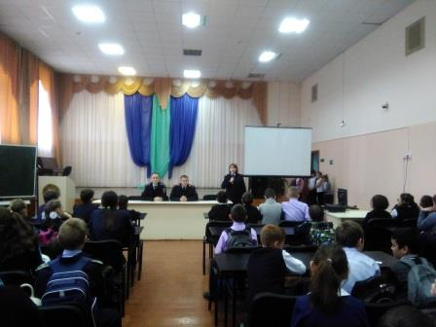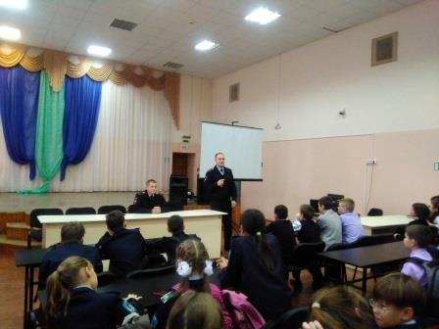
Заместитель директора по ВР Е.А. Ульянова

